VISUOMENINIO UGDYMO PLANO RENGIMAS
Dėl ilgalaikio plano formos susitaria mokyklos bendruomenė, tačiau nebūtina siekti vienodos formos. Skirtingų dalykų ar dalykų grupių ilgalaikių planų forma gali skirtis, svarbu atsižvelgti į dalyko (-ų) specifiką ir sudaryti ilgalaikį planą taip, kad jis būtų patogus ir informatyvus mokytojui, padėtų planuoti trumpesnio mokymo(si) laikotarpio (pvz., pamokos, pamokų etapo, savaitės ir pan.) ugdymo procesą, kuriame galėtų būti nurodomi ugdomi pasiekimai, kompetencijos, sąsajos su tarpdalykinėmis temomis. Pamokų ir veiklų planavimo pavyzdžių galima rasti BP įgyvendinimo rekomendacijų dalyje Veiklų planavimo ir kompetencijų ugdymo pavyzdžiai. Planuodamas mokymo(si) veiklas mokytojas tikslingai pasirenka, kurias kompetencijas ir pasiekimus ugdys atsižvelgdamas į konkrečios klasės mokinių pasiekimus ir poreikius.
Planavimo darbą palengvins naudojimasis Švietimo portale (emokykla.lt) pateiktos BP atvaizdavimu su mokymo(si) turinio, pasiekimų, kompetencijų ir tarpdalykinių temų nurodytomis sąsajomis.
Kompetencijos nurodomos prie kiekvieno pasirinkto koncentro pasiekimo:
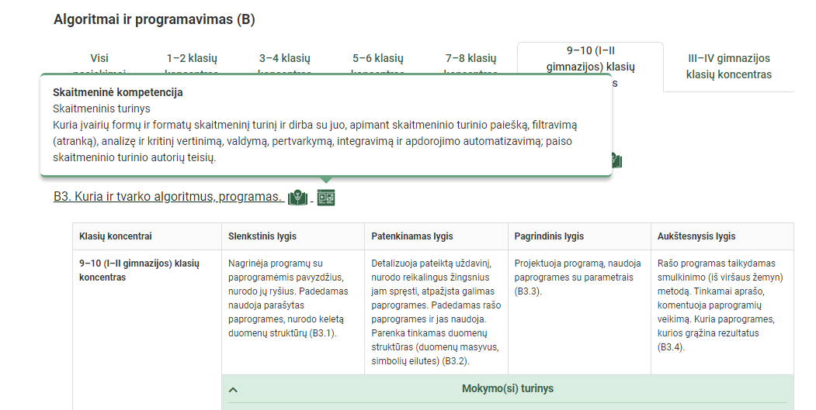
Spustelėjus ant pasirinkto pasiekimo atidaromas pasiekimo lygių požymių ir pasiekimui ugdyti skirto mokymo(si) turinio aprašo langas:
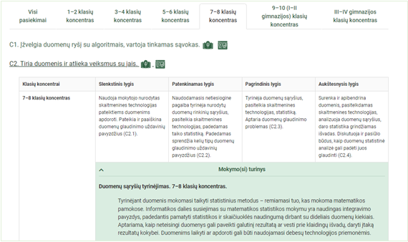
Tarpdalykinės temos nurodomos prie kiekvienos mokymo(si) turinio temos. Užvedus žymeklį ant prie temų pateiktos ikonėlės atsiveria langas, kuriame matoma tarpdalykinė tema ir su ja susieto(-ų) pasiekimo(-ų) ir (ar) mokymo(si) turinio temos(-ų) aprašai.
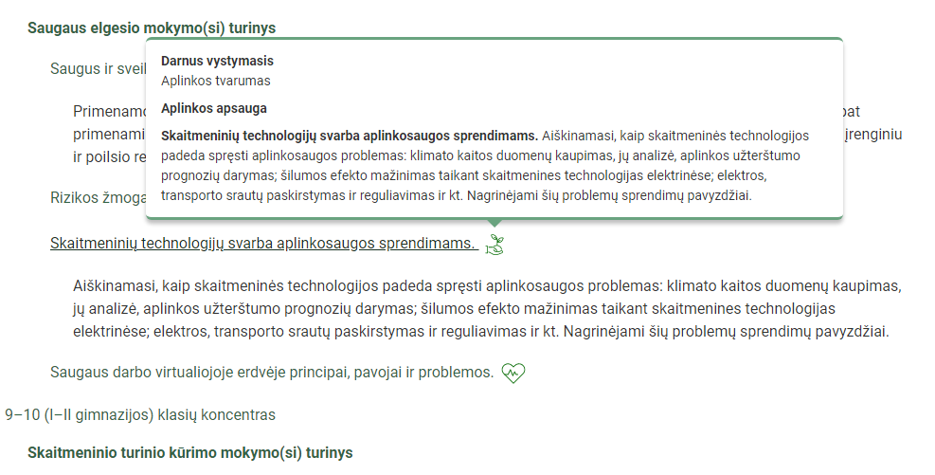

Ilgalaikio plano pavyzdyje pateikiamas preliminarus 70-ies procentų Bendruosiuose ugdymo planuose Visuomeniniam ugdymui numatyto valandų skaičiaus paskirstymas:
- stulpelyje Mokymo(si) turinio tema yra pateikiamos Visuomeninio ugdymo bendrosios programos (toliau – BP) temos;
- stulpelyje Tema pateiktos galimos pamokų temos, kurias mokytojas gali keisti savo nuožiūra;
- stulpelyje Valandų skaičius yra nurodytas galimas nagrinėjant temą pasiekimams ugdyti skirtas pamokų skaičius. Daliai temų valandos nurodytos intervalu, pvz., 1–2. Lentelėje pateiktą pamokų skaičių mokytojas gali keisti atsižvelgdamas į mokinių poreikius, pasirinktas mokymo(si) veiklas ir ugdymo metodus;
- stulpelyje 30 proc. val. mokytojas, atsižvelgdamas į mokinių poreikius, pasirinktas mokymo(si) veiklas ir ugdymo metodus, galės nurodyti, kaip paskirsto valandas laisvai pasirenkamam turiniui;
- stulpeliuose Kompetencijos ir Pasiekimai yra pažymėtos, nurodyta tema ugdomos kompetencijos ir pasiekimai.

ILGALAIKIO PLANO 4 KLASEI PAVYZDYS

Bendra informacija:
Mokslo metai ___________________________________________________________________
Pamokų skaičius per savaitę ________________________________________________________
Vertinimas:______________________________________________________________________

 | Mokymosi tema | 70 proc.  26 val. | 30 proc.  9 val. | Kompetencijos | Pasiekimai | Pastabos (Integracija, tarpdalykinės temos)
1 | Veikla ir santykiai bendruomenėje. | 2 |  | Pažinimo  Kultūrinė | Artimiausios socialinės aplinkos ir bendruomenės pažinimas | Kultūrų įvairovė
2 | Dalyvavimas vietos bendruomenės gyvenime. | 2 |  | Pilietiškumo  Kultūrinė | Gyvenimas demokratinėje visuomenėje | Asmens savybių ugdymas
3 | Demokratinė visuomenė. | 2 |  | Pažinimo  Pilietiškumo | Gyvenimas demokratinėje visuomenėje
4 | Saugus ir atsakingas elgesys virtualioje erdvėje | 1 |  | Skaitmeninė | Supančios aplinkos pažinimas | Medijų raštingumas
5 | Ekonominiai procesai bendruomenėje. | 2 |  | Kūrybiškumo  Pažinimo | Orientavimasis rinkoje, ekonominių procesų supratimas ir asmeninių finansų tvarkymas | Aplinkos tvarumas Žiedinė ekonomika  Žinios apie finansus
6 | Žemėlapio tyrinėjimas. | 3 |  | Pažinimo  Kūrybiškumo | Supančios aplinkos pažinimas
7 | Žemynai ir vandenynai. | 2 |  | Pažinimo | Geografinių sistemų pažinimas
8 | Žmonių ir jų gyvenimo įvairovė pasaulyje | 2 |  | Pilietiškumo  Kūrybiškumo | Orientavimasis erdvėje ir žemėlapyje
9 | Lietuvos etnografinių sričių ypatybės. | 2 |  | Pažinimo  Kultūrinė | Geografinių tyrimų gebėjimai | Etnografiniai regionai
10 | Jeigu būčiau verslininkas. | 1 |  | Kūrybiškumo  Pažinimo | Verslumo gebėjimų ugdymas, ekonominės aplinkos pažinimas
11 | Žmonių gyvenimas skirtingais istorijos laikotarpiais | 2 |  | Pažinimo  Pilietiškumo  Kultūrinė | Istorinės raidos supratimas  Orientavimasis istoriniame laike
12 | Žmonių veikla ir mokymas(-is) praeityje. | 1 |  | Pilietiškumo  Kultūrinė | Istorijos tyrimas ir interpretavimas
13 | Laisvalaikis ir žaidimai. | 1 |  | Kūrybiškumo  Kultūrinė | Istorijos tyrimas ir interpretavimas
14 | Aš – praeities tyrinėtojas. | 3 |  | Pažinimo  Kūrybiškumo | Istorinio, geografinio, verslumo pasakojimo kūrimas

